Onsdag 7. Februar inviterer Holmen Y’s Men’s Club til åpent møte i menighets-salen kl.19:00
Tema: Holy Trinity Peace Village i Kuron, i Sør-Sudan
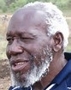
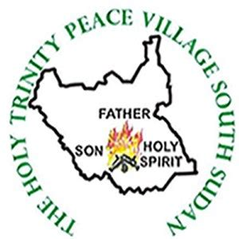

9. Juli 2011 ble Sør-Sudan en ny selvstendig stat. Imidlertid ble freden kortvarig og det er dessverre ikke mange positive signaler som har kommet gjennom de siste 8 årene. Det finnes likevel noen lyspunkt.
Per Nordmark vil fortelle om fredlandsbyen i Sør-Sudan, som har fått internasjonal anerkjennelse.

Biskop Emeritus Paride Taban (82) har gjennom flere krigsperioder stått sammen med sitt folk og kjempet for fred og rettferdighet.
Han hadde en drøm om å skape fred og utvikling for de halv-nomadiske kvegstammene i østre delen av Sør Sudan. Her var ingen myndigheter eller organisasjoner engasjert. Med noen få medhjelpere dro han i 1999 innover gjennom bushen i det borgerkrigsherjede landet og startet oppbyggingen av Peace Village i Kuron. Dette er i områder hvor det alltid har vært stammekriger og dårlig offentlige institusjoner for skole og helse, og folket levde som for flere hundre år siden. I disse områdene er 96% analfabeter og et av målene var å gi undervisning og hjelpe stammene til å leve fredelig sammen.
I dag er her prosjektadministrasjon, skole, helsestasjon, landbruksutvikling, og aktiviteter rettet mot samfunnsutvikling og konflikthåndtering. Her er en flystripe og veier som etter hvert er kjørbare hele året. Det er nært samarbeid med offentlige myndigheter, men aktiviteten er nær 100% finansiert ved internasjonal støtte; fra kirker, organisasjoner og myndigheter.
Sør Sudan er i dag preget av alvorlige indre stridigheter og er lite fungerende. Dette påvirker også driften av Peace Village, men en greier å opprettholde god aktivitet.
Biskop Emeritus Paride har mottatt flere priser for sitt fredsbyggende arbeid både i Kuron og ellers, sist «Franklin D Roosewelt Four Freedoms Award» i Nederland mai 2018.

Per Nordmark har lang erfaring fra Sør-Sudan gjennom Kirkens Nødhjelp, men er til daglig ansatt i Hordaland Fylkeskommune som seniorrådgiver innen planlegging. Han har som frivillig representant fra den norske gruppen støttet opp om administrative oppgaver i Kuron og er styremedlem i «Holy Trinity Peace Village, Kuron» og leder for «Norwegian Friends of Peace Village –Kuron », som består av 60 nordmenn som gjennom månedlige bidrag støtter opp om prosjektet.

